HƯỚNG DẪN SỬ DỤNG WEB BÁN ĐIỆN THOẠI

1. Giới thiệu web site:

Web site lập bằng ngôn ngữ HTML, CSS và PHP

Dùng sever của XAMP

Cơ sở dữ liệu MySQL

1. Hướng dẫn tạo cơ sở dữ liêiụ:
2. Run phần mềm XAMPP -> start Apache và MySQL

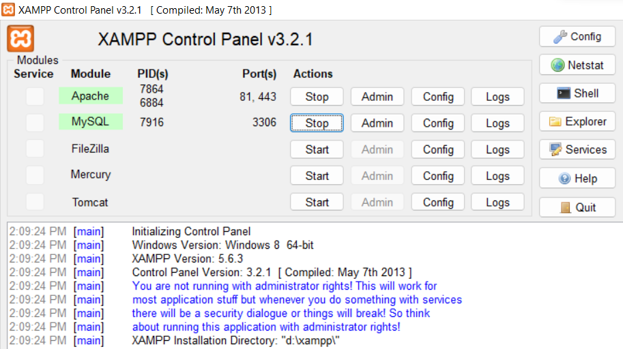

1. Search <http://localhost:81/phpmyadmin/> trên Google Chorme

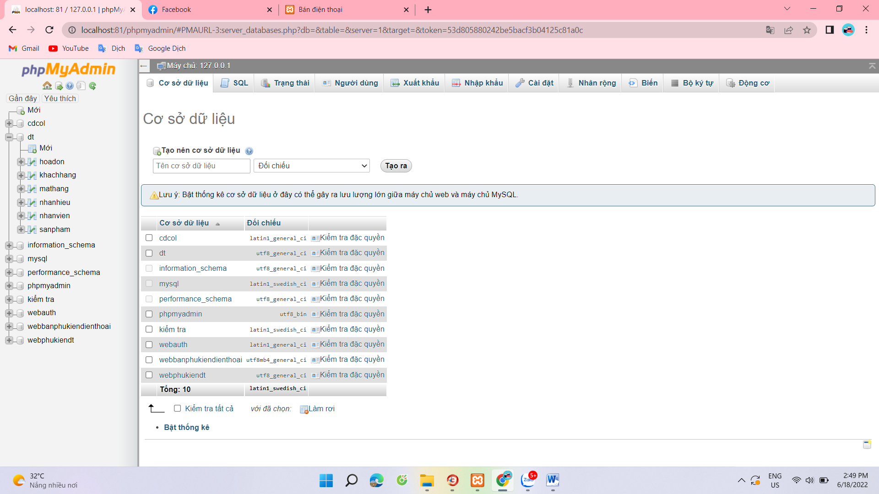

1. Chọn Import->Choose File->dt.sql->Go

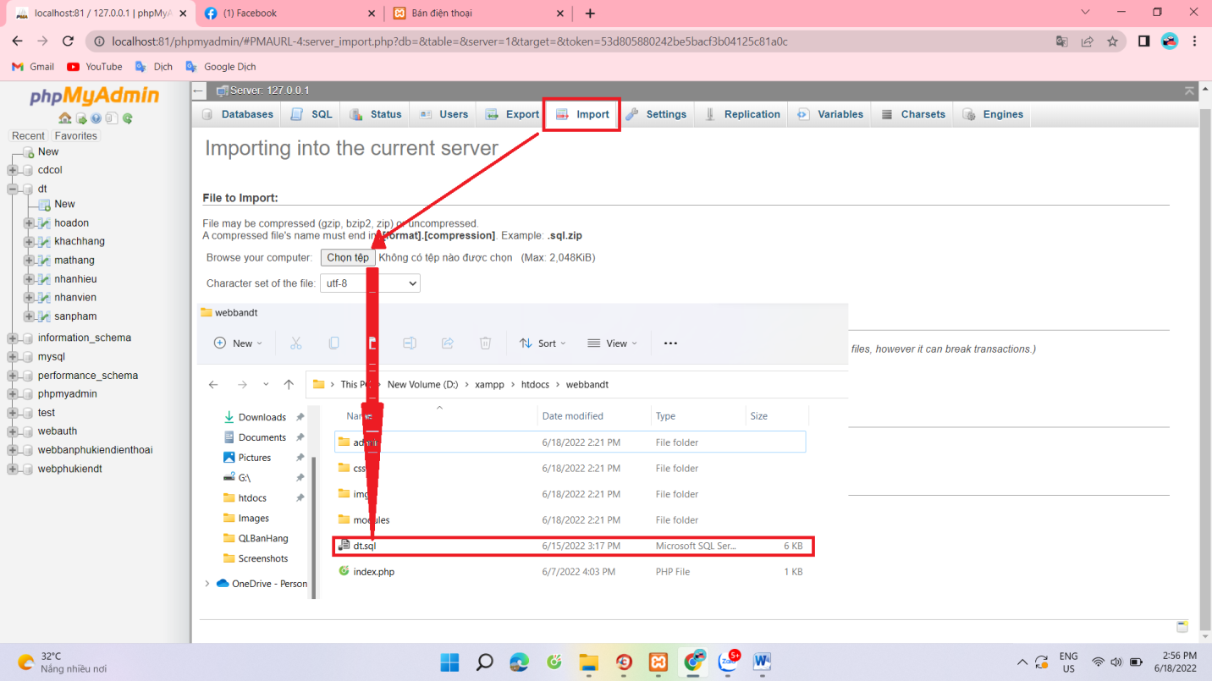

1. Copy file Web bán điện thoại vào C:\xampp\htdocs
2. Hướng dẫn khách hàng sử dụng:
3. Search <http://localhost:81/webbandt/index.php> trên Google Chorme
4. Chọn Login

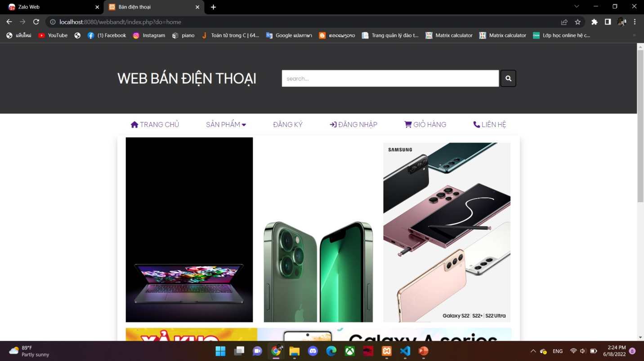

3)Nhấn vào link Đăng nhập và thêm đầy đủ thông tin->Register

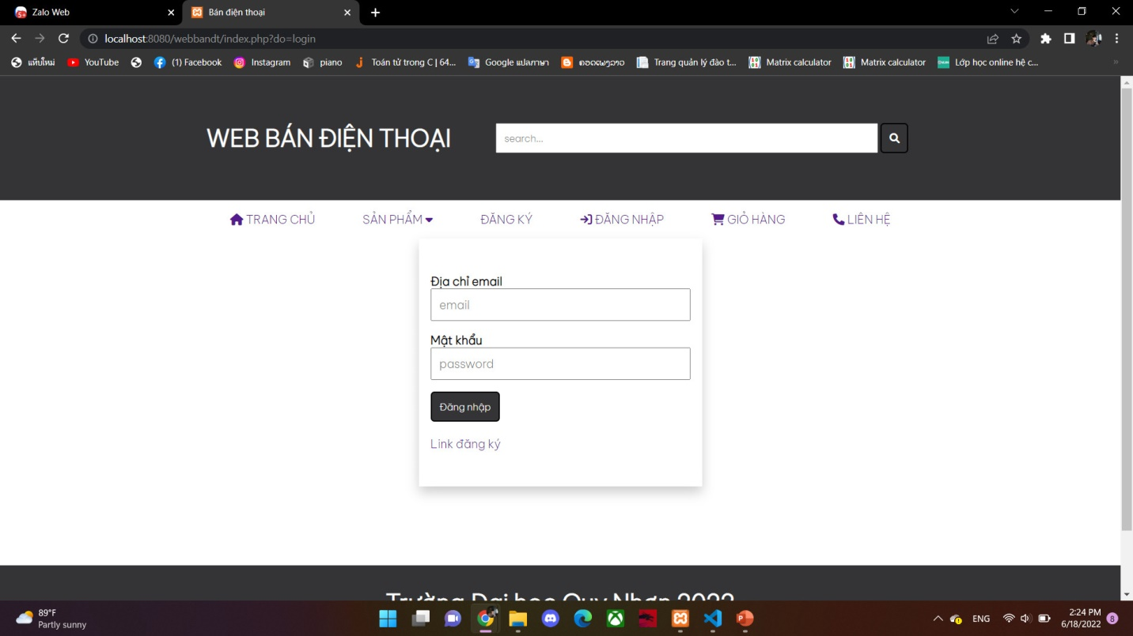

4)Click vào Menu sản phẩm để mua hàng

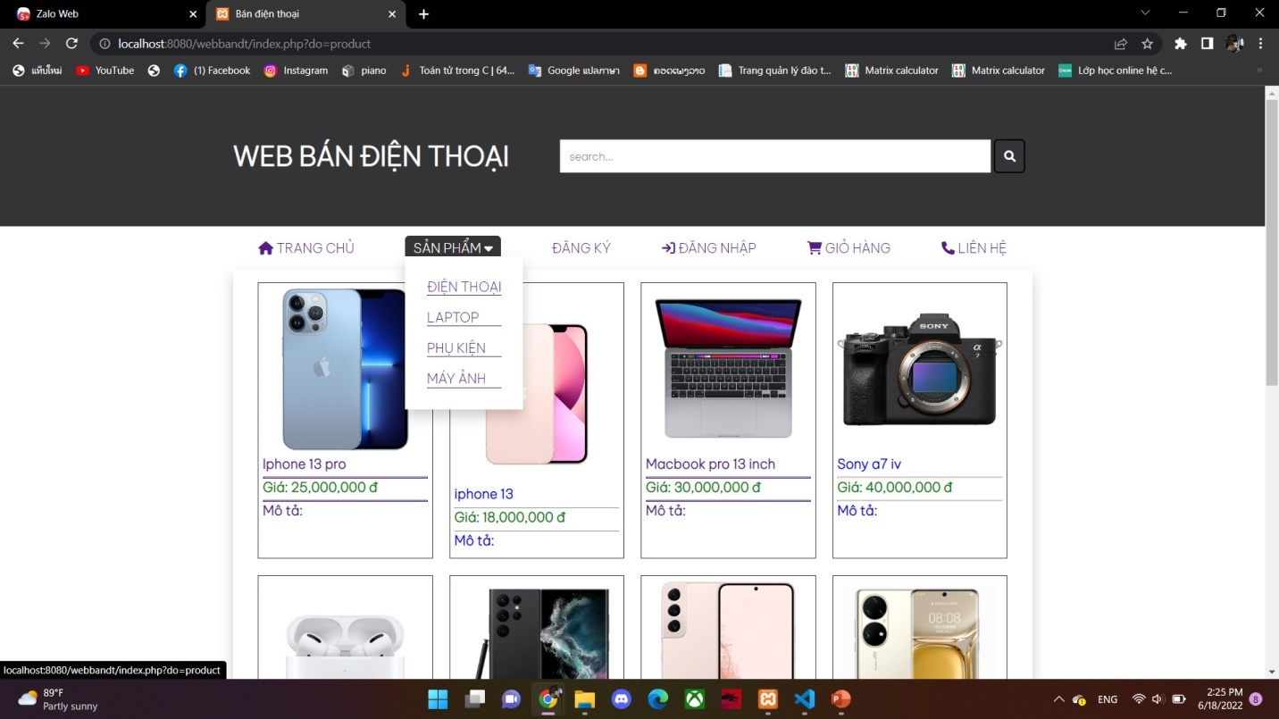

5) Click vào sản phẩm cần mua -> Thêm vào giỏ hàng

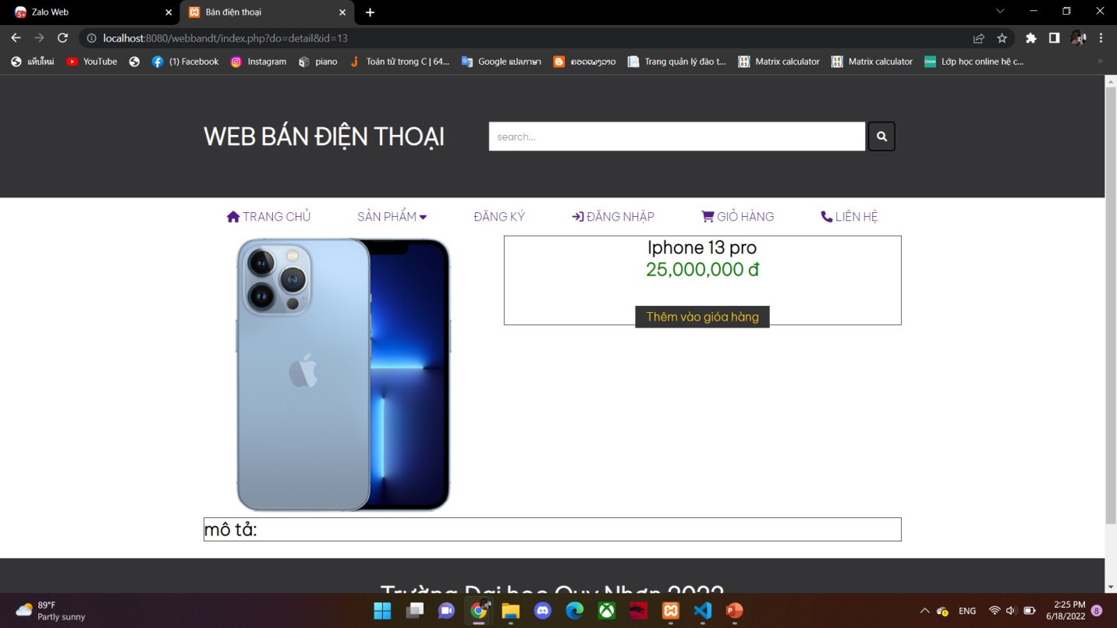

6) Chọn số lượng cần mua->Đặt hàng

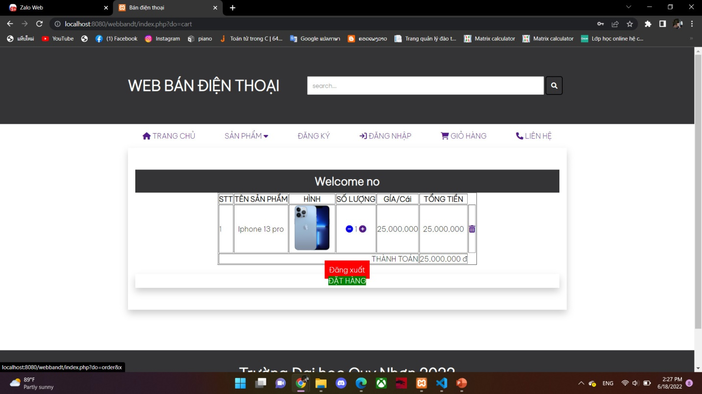

1. Hướng dẫn Admin sử dụng
2. Search <http://localhost:81/webbandt/admin/admin.php> trên Google Chorme
3. Tên tài khoản là nopd, mật khẩu 1234

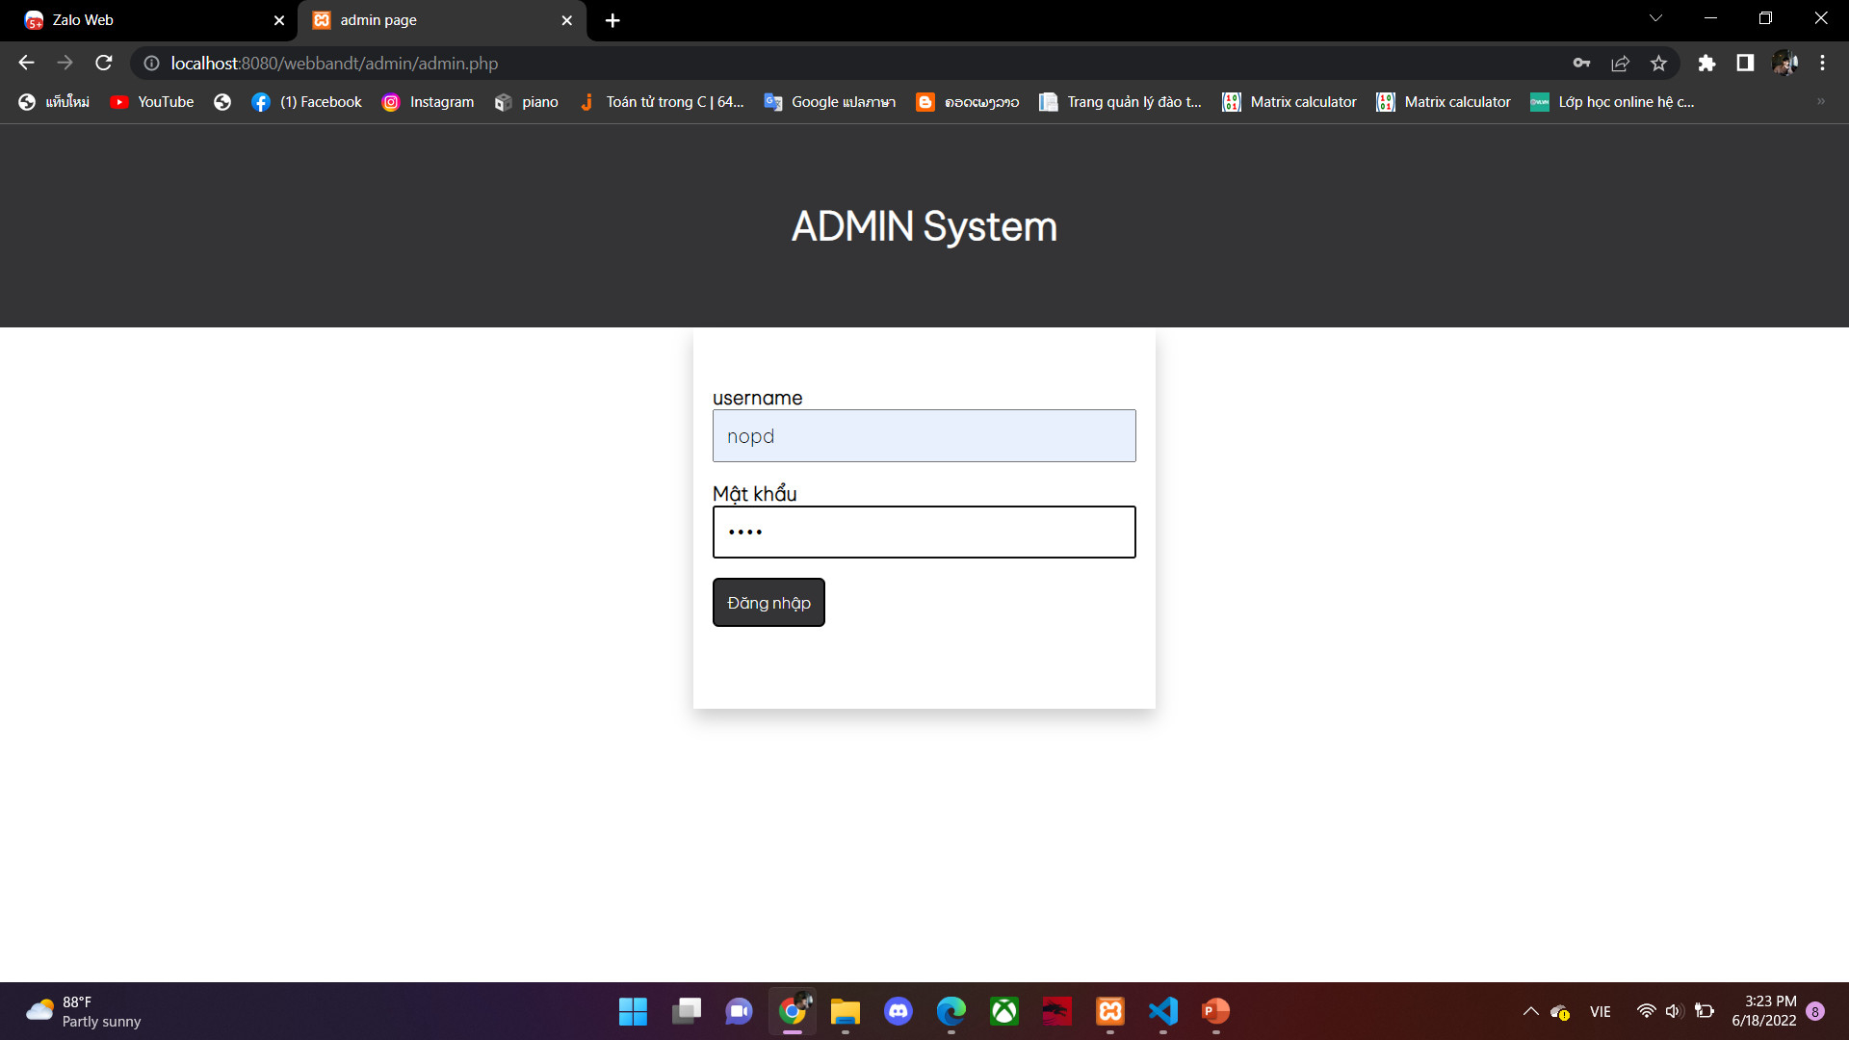

1. Chọn việc cần làm

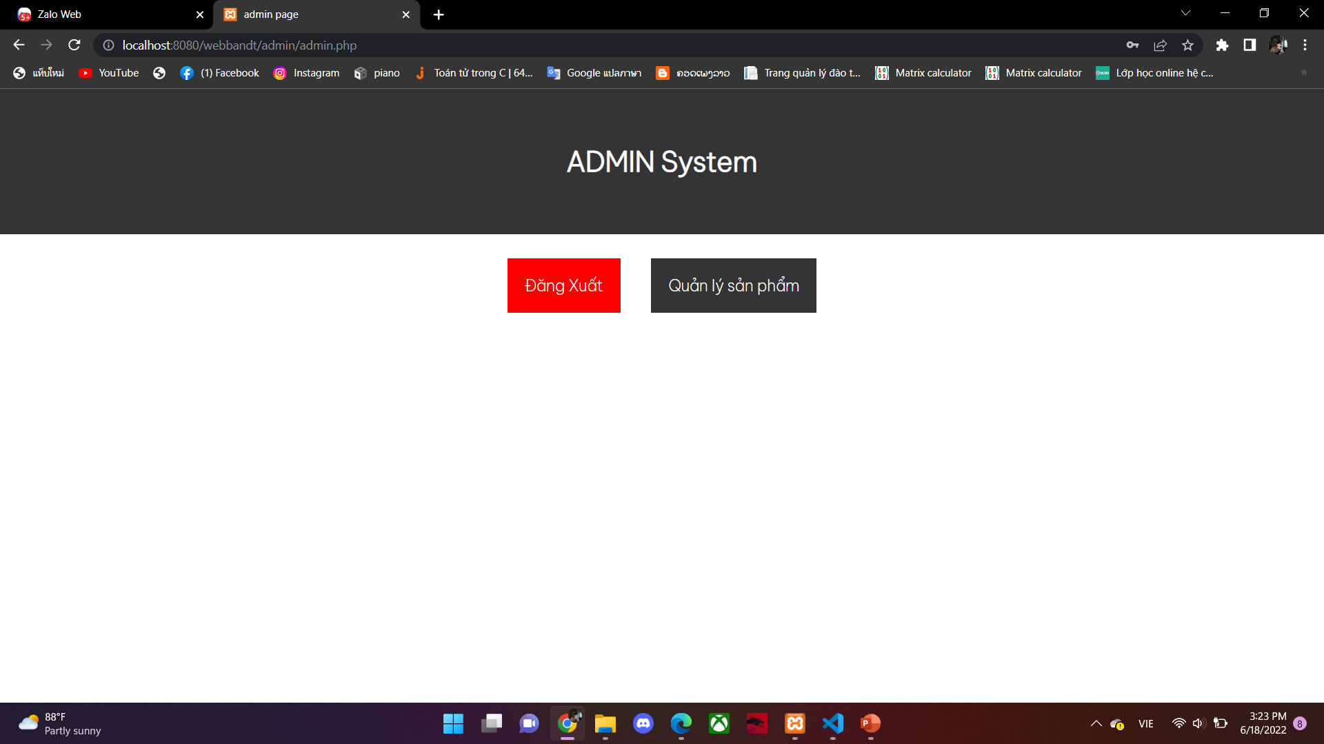

1. Menu quản lí sản phẩm: Thêm, xem sản phẩm, thêm mặt hàng mới

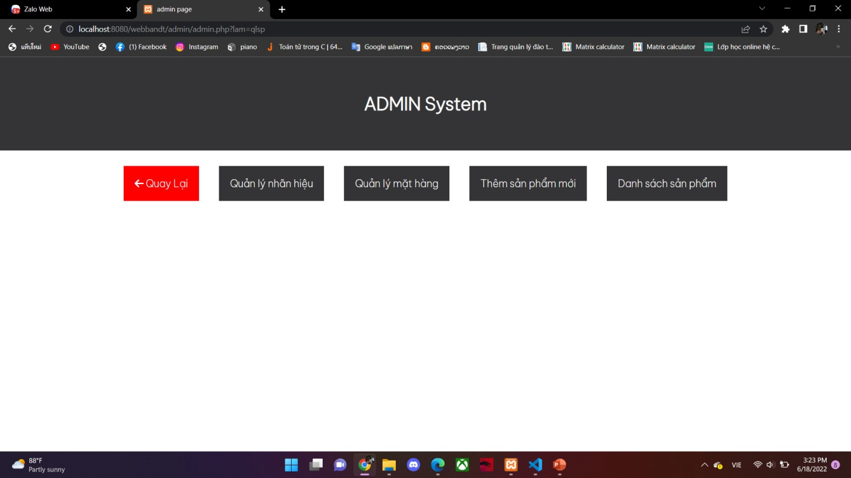

5)Trang xem danh sách sản phẩm có thể xóa hay sửa sản phẩm

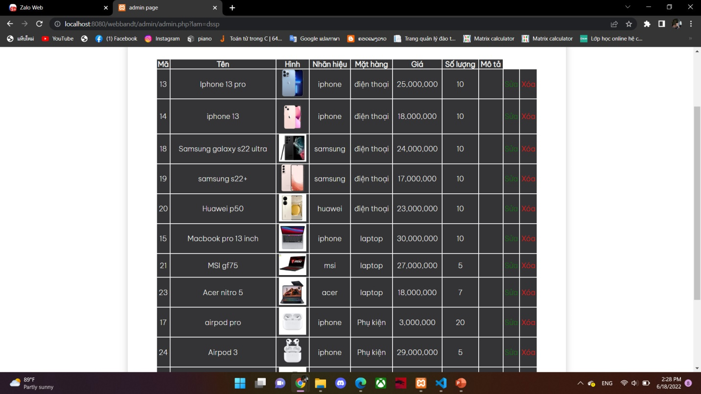

**THANK YOU FOR USE OURS WEBSITE**